Fase 1 — Diagnóstico del sistema actual (AS-IS)
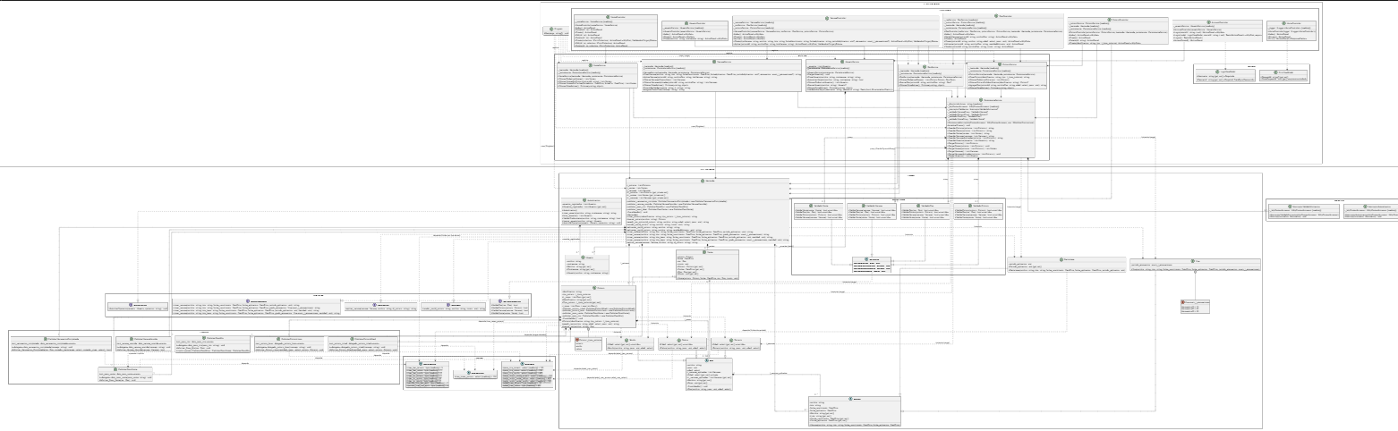
Se adjunta el .puml en los archivos

- Inventario De Hallazgos
ID | Ubicación (archivo / clase / línea) | Síntoma observado | Principio comprometido | Impacto en el negocio | Severidad y origen
H-01 | VacunaController.cs / VacunaController / L118-L160 | Validación de entrada, parsing de fechas y lógica de decisión (Bacteriana vs Viva) dentro del controlador; mezcla de lógica de UI y reglas de negocio. | SRP | Aumenta el tiempo de implementación de cambios, dificulta pruebas unitarias e incrementa el riesgo de duplicar validaciones en distintas vistas. | Alta - Asistido
H-02 | ResController.cs / ResController / L13-L14, L173-L132 | El controlador depende directamente de clases concretas del dominio (Hacienda, PersistenciaService) en su constructor en lugar de abstracciones. | DIP | Cualquier cambio en persistencia o infraestructura fuerza la modificación directa de controladores; impide el uso de mocks/stubs para pruebas de integración. | Alta - Asistido
H-03 | PersistenciaService.cs / PersistenciaService / L116-L175 | La clase mezcla persistencia I/O, instanciación de validaciones y acoplamiento directo a IHttpContextAccessor para retornar mensajes a la UI. | SRP / DIP | Alto riesgo de regresiones al modificar el almacenamiento; imposibilidad de reutilizar el servicio fuera del pipeline web (APIs, tareas en segundo plano). | Alta - Asistido
H-04 | PersistenciaService.cs / PersistenciaService.GuardarReses / L195-L120 | Uso de HttpContext.Items para transportar estado y mensajes de validación entre capas, mezclando la lógica de serialización con el ciclo de vida HTTP. | SRP | La dependencia implícita del entorno web impide ejecutar procesos de persistencia por lotes o CLI, elevando los costos de mantenimiento. | Alta - Asistido
H-05 | VacunaService.cs / VacunaService.CrearVacuna / L19-L32 | Instanciación condicional por parámetros nulos (periodoAplicacion vs atenuacion) en lugar de usar polimorfismo o un patrón de fábrica (Factory). | OCP | Agregar nuevos tipos o variantes de vacunas obliga a modificar el servicio existente, aumentando el riesgo de romper funcionalidades en producción. | Alta - Asistido
H-06 | Hacienda.cs / Hacienda / L61-L220 | Clase Dios / Monolítica que concentra colecciones de entidades, eventos y múltiples operaciones del negocio (crear potrero, añadir res, vender, alimentar, vacunar). | SRP / OCP | Cualquier cambio reglamentario toca este archivo central, creando cuellos de botella para el desarrollo en equipo y bloqueando la escalabilidad. | Alta - Asistido
H-07 | Potrero.cs / Potrero.anadir_res / L138-L128 | Método extenso con bloques switch por tipo de res, instanciación directa de subclases (Ternero, Cebon, Novillo) y suscripción redundante a eventos. | SRP / OCP | Dificulta la incorporación de nuevos subtipos de res (requerimiento SC-1); propenso a fugas de memoria por acumulación de eventos no desuscritos. | Alta – Propio

H-08 | Autenticacion.cs / Autenticacion.AutorizarOperacion / L104-L151 | Control de flujo mediante excepciones (lanza excepciones tanto para denegar como para autorizar accesos) y acoplamiento de roles con mensajes de interfaz. | SRP / LSP | Oscurece la intención del código, degrada el rendimiento del sistema y complica la integración con middleware o aspectos de seguridad estándar. | Alta - Asistido
H-09 | UsuarioService.cs / UsuarioService / L9-L110 | Gestión de usuarios en lista estática mutable, acoplando persistencia en memoria, validación de credenciales y manejo de contraseñas en texto plano. | SRP / DIP | Riesgo crítico de seguridad e inconsistencia de datos en escenarios concurrentes; imposibilita escalar la autenticación a una base de datos real. | Alta - Asistido
H-10 | VacunaService.cs / VacunaService.ObtenerEstadisticas / L129-L143 | Verificación explícita de tipos concretos (v is Bacteriana, v is Viva) para calcular métricas acumuladas en vez de delegar el cálculo polimórficamente. | OCP | Cada nuevo tipo de vacuna requerirá modificar el cálculo de estadísticas de forma manual, propiciando errores de omisión. | Media - Asistido
H-11 | PersistenciaService.cs / GuardarVentas/GuardarVacunas/GuardarPotreros / L162-L175 | Formateo y serialización manual de cadenas con delimitadores plano concatenados repetidamente en múltiples métodos de guardado. | SRP | Fragilidad ante cambios de esquema en las entidades y alta duplicación de código de bajo nivel; dificulta migrar a JSON, XML o SQL. | Media - Asistido
H-12 | IValidarInformacion.cs / IValidarInformacion / L11-L17 | Interfaz "grande" que fuerza a una misma clase a implementar contratos de validación para múltiples entidades disímiles (Res, Potrero, Vacuna, Venta). | ISP | Obliga a implementar o depender de métodos no requeridos por componentes específicos, acoplando innecesariamente las reglas de validación. | Media - Propio
H-13 | PotreroService.cs / PotreroService / L1220-L171 | El servicio depende directamente de la implementación concreta de Hacienda, retornando además mensajes de texto concatenados a la presentación. | DIP | Impide el desacoplamiento entre servicios y capas de dominio, imposibilitando la ejecución de pruebas unitarias mediante dobles de prueba (mocks). | Alta - Asistido
H-14 | Hacienda.cs / Hacienda (crear_potrero / vender_res / alimentar_res) / L61-L220 | Reglas del dominio retornan cadenas con mensajes de interfaz multilingüe embebidos en lugar de objetos de resultado bien tipados o excepciones de dominio. | SRP / OCP | Dificulta la integración con otras interfaces (APIs REST, clientes móviles), limita la internacionalización externa y acopla la UI a la lógica central. | Media - Propio
H-15 | Potrero.cs / Potrero (suscripciones a publishers) / L110-L128 | Creación e inscripción de handlers de eventos dentro de métodos de negocio sin mecanismo de desuscripción ni abstracción del publisher. | SRP / OCP | Posible fuga de recursos de memoria en ejecución prolongada y comportamiento no determinista en eventos al invocar los métodos múltiples veces. | Media - Asistido

H-16 | InterceptorValidarInformacion.cs / Interceptors / L12-L38 | Aspectos interceptores acoplados estrictamente a IHttpContextAccessor, usando re-lanzamiento de excepciones para transmitir resultados de validación. | DIP / SRP | Inviabiliza el uso de la lógica de interceptación/AOP en contextos fuera del servidor web (ej. microservicios o ejecuciones en consola). | Media - Asistido
Hallazgo H16: Copilot marcó como problema que los interceptores estén amarrados al contexto web (IHttpContextAccessor) y sugirió volverlos genéricos para que funcionen en cualquier otro entorno (como aplicaciones de consola o procesos automáticos).

Mapa De Dependencias
- Módulos de Alto Nivel: Hacienda, PotreroService, ResService, VacunaService, VentaService, UsuarioService e interfaces de dominio (IVacunacion, IVentaRes, ICreacionVacuna).
- Módulos de Bajo Nivel: PersistenciaService (acceso a I/O), todos los controladores (PotreroController, ResController, etc.), IHttpContextAccessor, IWebHostEnvironment y los Interceptores.

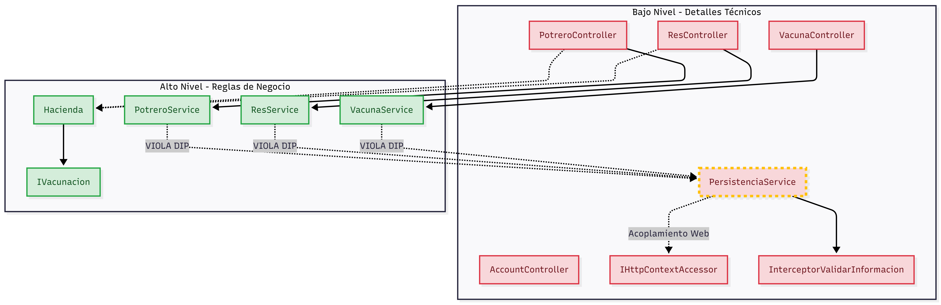

La clase Hacienda, depende de abstracciones (interfaces IVacunacion, IVentaRes e ICreacionVacuna) en lugar de depender de clases concretas.
Sin embargo, en el resto del proyecto ocurre todo lo contrario a lo que dicta la teoría. Nuestras clases principales del negocio (como PotreroService, ReService y VacunaService)
dependen directamente de la clase técnica PersistenciaService. Como no crearon una interfaz intermedia para guardar los datos, las reglas del negocio están amarradas a la infraestructura. Si mañana necesitamos cambiar cómo se guarda la información, el código actual nos obliga a modificar los servicios, lo cual demuestra que la relación no está invertida.

- Los tres puntos de dolor priorizado
Punto de Dolor #1: El núcleo del negocio está fuertemente acoplado en clases monolíticas. Hallazgo H-06
El problema: Las clases Hacienda y Potrero son "Clases Dios" que concentran toda la lógica, usando condicionales rígidos (switch) para diferenciar los tipos de reses.
Por qué es el número 1: Porque estas clases son el motor principal del programa. Si fallan, la empresa se detiene por completo. Además, bloquea directamente los requerimientos futuros (como la SC-1 de agregar nuevos productos derivados), ya que cualquier cambio aquí obliga a tocar múltiples archivos centrales, con un riesgo altísimo de romper lo que ya funciona.

Punto de Dolor #2: La persistencia de datos está amarrada al entorno Web (Hallazgos H-03 y H-04).
El problema: El servicio que guarda los datos (PersistenciaService) depende directamente de variables de la página web (HttpContext) y formatea los archivos de texto manualmente.
Por qué es el número 2: Aunque perder o corromper datos es gravísimo, se ubica en el segundo lugar porque es un problema de infraestructura y no de las reglas del negocio puro. Este acoplamiento impide hacer pruebas automatizadas y hace casi imposible migrar el sistema a una base de datos real en el futuro.

Punto de Dolor #3: Control de acceso y seguridad gestionados de forma insegura y por excepciones HallazgoH-09
- El problema: La clase UsuarioService guarda contraseñas en texto plano en una lista en memoria y la Autenticacion usa errores (excepciones) para decirle al sistema si alguien tiene permisos o no.
- Por qué es el número 3: Es un fallo crítico de seguridad que degrada el rendimiento. Sin embargo, está en el tercer lugar porque afecta los accesos perimetrales de los empleados y no la lógica directa de los animales y las ventas, que es lo que realmente genera el dinero en el día a día de la operación.

